Automatizační cvičení

|  |  |  |  |  |
| --- | --- | --- | --- | --- |
| **A4** | 206 – Čítač s klopnými obvody J-K | | | |
| Runt Lukáš | |  | 1/3 | Známka: |
| 4. 12. 2019 | | 11. 12. 2019 |  | Odevzdáno: |

Zadání:

Navrhněte čítač podle zadání pomocí klopných obvodů J-K (obvod typu 7472).

Zadání: 746103

Postup:

|  |  |  |  |  |  |  |  |
| --- | --- | --- | --- | --- | --- | --- | --- |
| Vstupní signály | | | | Výstupní signály | | | |
| IN | c | b | a | C | B | A | OUT |
| 7 | 1 | 1 | 1 | (1) | 0 | 0 | 4 |
| 4 | 1 | 0 | 0 | (1) | 1 | (0) | 6 |
| 6 | 1 | 1 | 0 | 0 | 0 | 1 | 1 |
| 1 | 0 | 0 | 1 | (0) | (0) | 0 | 0 |
| 0 | 0 | 0 | 0 | (0) | 1 | 1 | 3 |
| 3 | 0 | 1 | 1 | 1 | (1) | (1) | 7 |

JA =

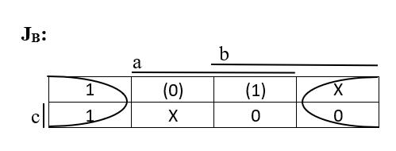

JB =

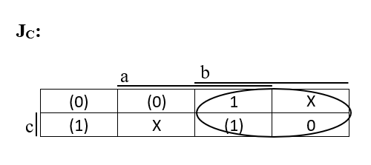

JC = b

KA =

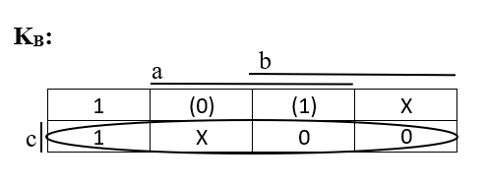

KB = c

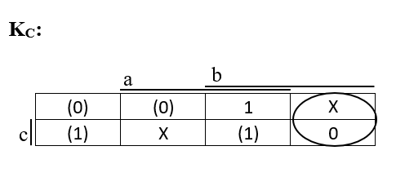

KC =

Schéma zapojení:

Závěr:

Na této úloze jsem si prakticky ověřil teoretické znalosti z třetího ročníku. Čítač pracoval správně na 2. pokus, protože jsem udělal malou chybku v zapojení, kterou jsem si sám opravil. Bylo to velice podobné klopným obvodům D.